План красных линий к проекту планировки и проекту межевания территории кварталов № 3141, 3142, 7103, 3137, 3132, 3136, 7102, 3131, 3124, 3115, 3123, 3122, 3133, ограниченных ул.Калинина, ул.Юнг Прикамья, ул.Байкальской, ул.Танцорова, ул.Каляева жилого района Нижняя Курья Кировского района города Перми

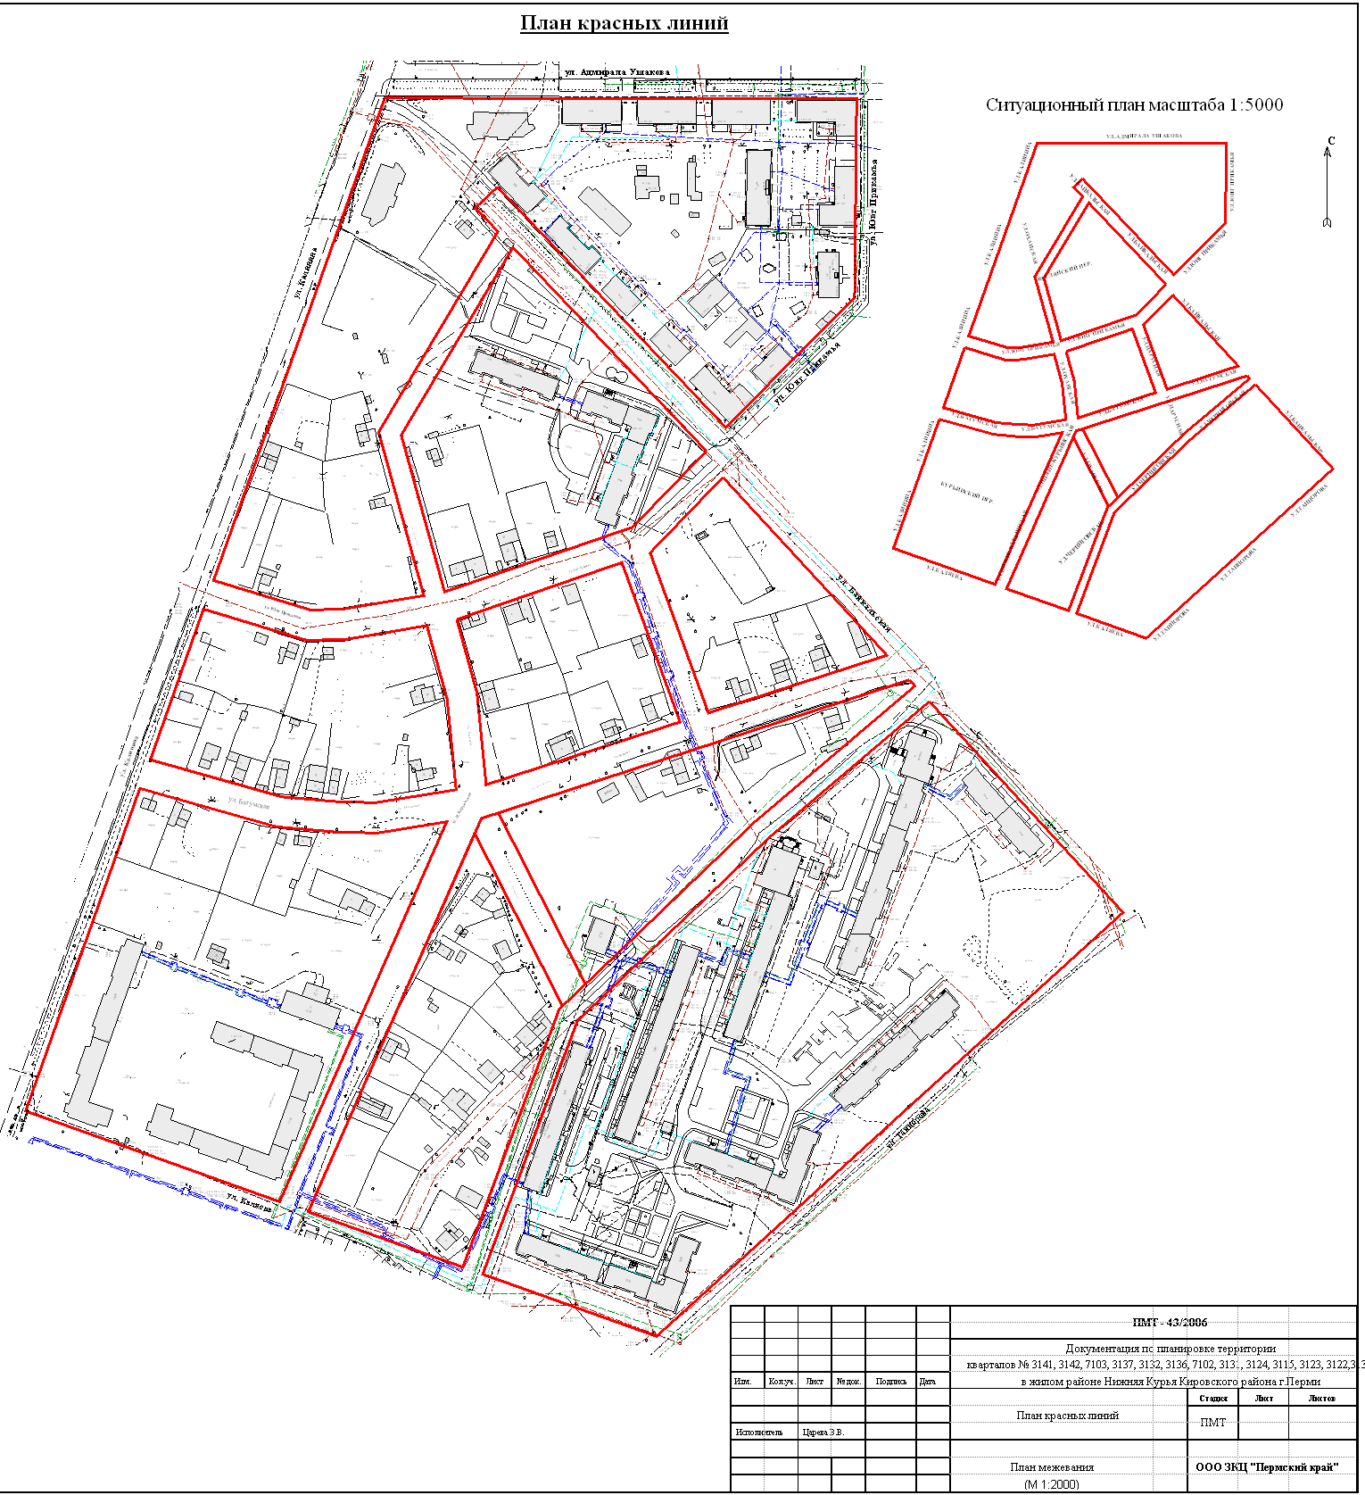
УТВЕРЖДЕНО
постановлением
администрации города
от 25.02.2011 № 66

План межевания к проекту планировки и проекту межевания территории кварталов № 3141, 3142, 7103, 3137, 3132, 3136, 7102, 3131, 3124, 3115, 3123, 3122, 3133, ограниченных ул.Калинина, ул.Юнг Прикамья, ул.Байкальской, ул.Танцорова, ул.Каляева жилого района Нижняя Курья Кировского района города Перми

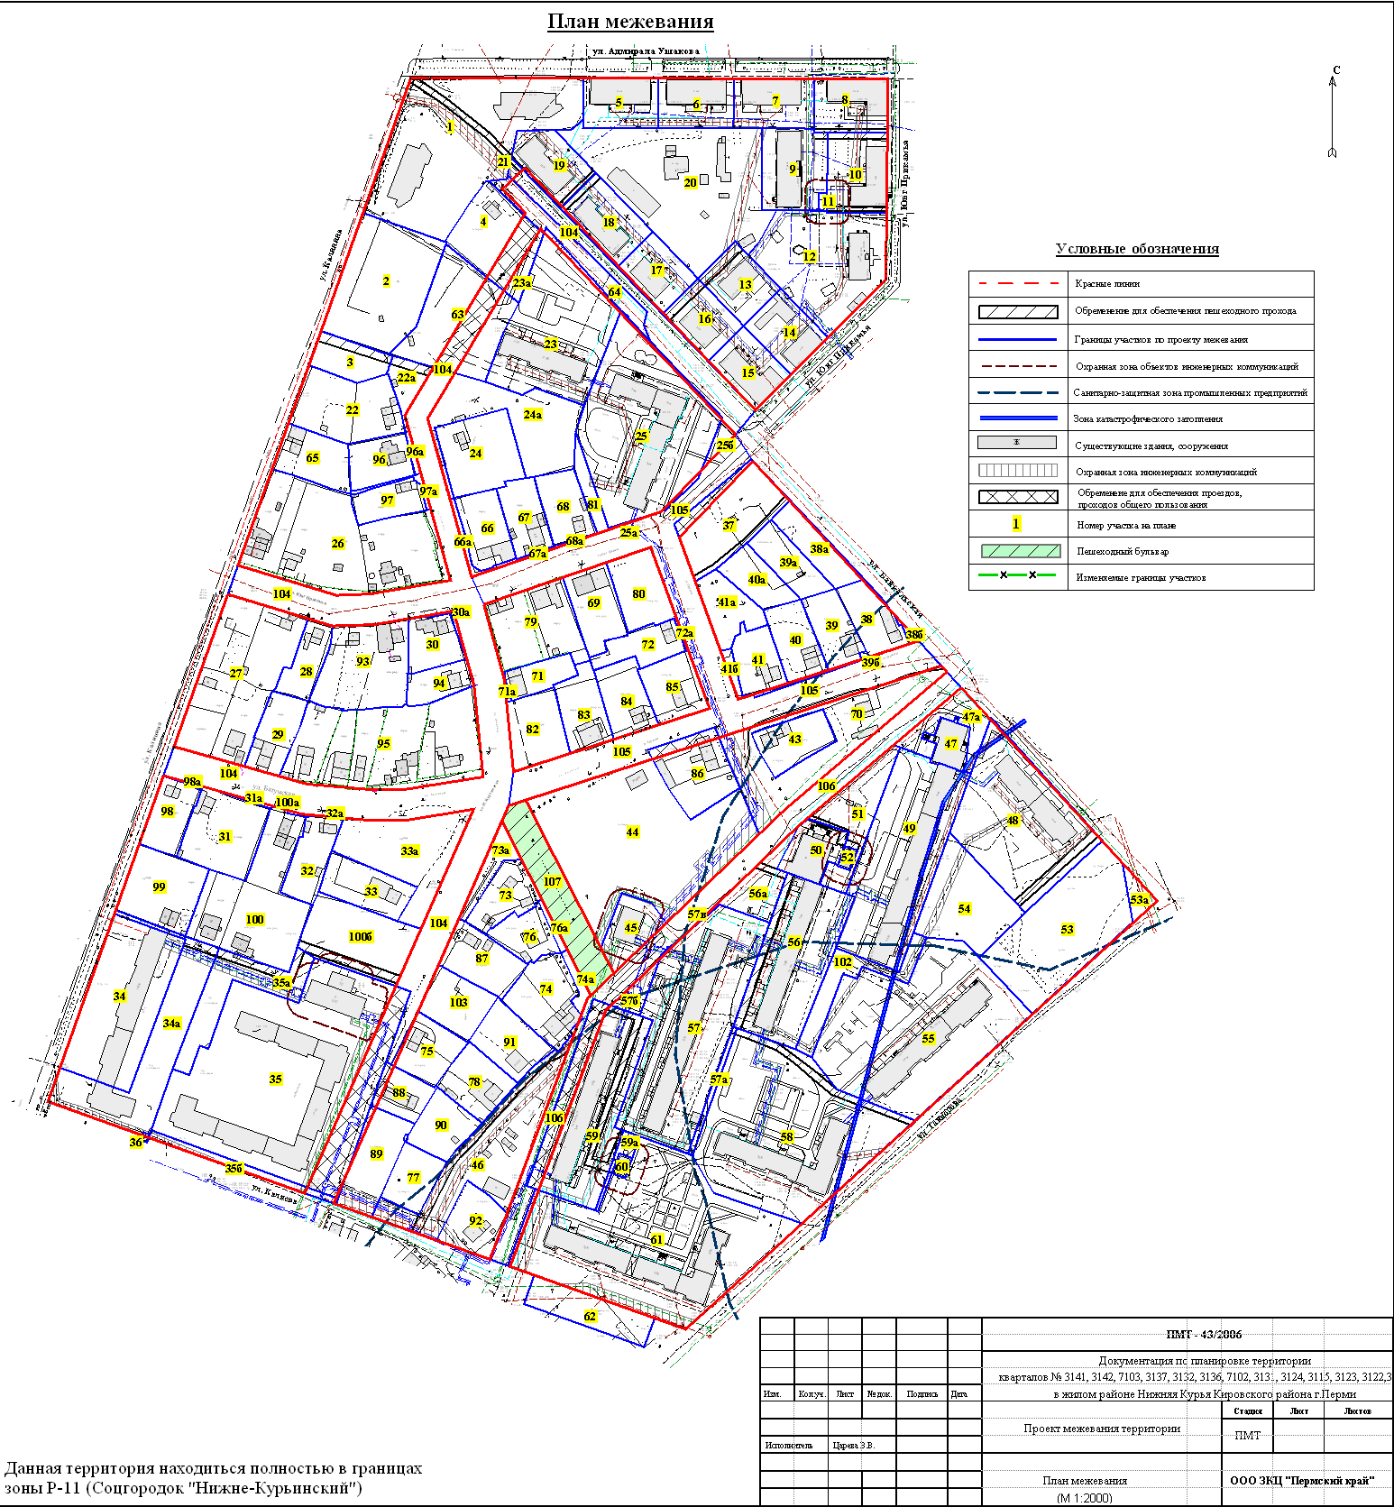
УТВЕРЖДЕНО
постановлением
администрации города
от 25.02.2011 № 66

